Львівський регіональний інститут державного управління Національної академії державного управління
при Президентові України Lviv Regional Institute for Public Administration of the National Academy for Public Administration under the President of Ukraine

ЕФЕКТИВНІСТЬ ДЕРЖАВНОГО УПРАВЛІННЯ EFFICIENCY OF PUBLIC ADMINISTRATION

Збірник наукових праць Collection of Academic Papers
За загальною редакцією члена-кореспондента HAH України В. С. Загорського
та доцента А. В. Ліпенцева Edited by Corresponding Member of the NAS of Ukraine Zahorskyi V. S., Associate Professor Lipentsev A. V.
Випуск 40 Issue 40
Львів 2014 Lviv 2014
Editorial board

Zahorskyi VS.-Director of LRIPA NAPA, Corresponding Member of the National Academy of Sciences of Ukraine, Doctor of Economics, Professor, Honored Worker of Science and Technology of Ukraine, Academician of the Academy of Economic Sciences of Ukraine, Chief of the Editorial Board;
UpentsevA. V. - Deputy Director for Research of LRIPA NAPA, PhD in Economics, Associate Professor, Deputy Chief Editor of the Editorial Board;
KaliaievA. O.- Dean of the Faculty of Public Administration and Local Government of LRIPA NAPA, PhD in History, Associate Professor, Executive Secretary of the Editorial Board;
Antonov P. - Dean of the Faculty of Computerization and Automation of the Techni cal University of Varna (Bulgaria), Doctor, Professor;
Bakumenko V. D.~ Vice-Chancellor for Research of the Academy for Municipal Administration, Doctor of Public Administration, Professor;
Borshchuk Ye. M.~ Professor of the Department of Economic Policy and Labor Economics of LRIPA NAPA, Doctor of Economics, Professor;
Voitoyyck R.V.- Professor of the Department of Philosophy and Methodology of Public Administration of NAPA, Doctor of Public Administration, Professor, Senior Research Worker;
Hurkula Т. V.- Professor of the Department of Personnel Policy and Public Service of LRIPA NAPA, Doctor of Economics, Professor;
Drobotl. O. - Head of the Department of Project Management of LRIPA NAPA, Doctor of Public Administration, Professor,
DrozdR. - President of the Pomeranian University in Slupsk (Poland), Dr. Hab., Professor;
Zhuk M.V.- Professor of the Department of Management ofOrganizations of LRIPA NAPA, Doctor ofEconomics, Professor; KolodiiA. F. - Head of the Department of Political Science and Philosophy of LRIPA NAPA, Doctor of Philosophy, Professor,
Krtunyk O. P. - Head of the Department of Economic Policy and Labor Economics of LRIPA NAPA, Doctor of Economics, Professor;
Krasivskyi O.Ytu- Head of the Department of European Integration and Law ofLRIPANAPA, Doctor of History, Professor; Kuzmin O.Ye.- Director of the Educational and Scientific Institute ofEconomics and Management of the National University "Lviv Polytechnic", Doctor ofEconomics, Professor;
Kuibida V.S. -Professor ofthe Department of Public Administration and Local Government of LRIPANAPA, Doctor of Public Administration, Professor;
Kuckabskyi О. H. - Associate Professor of the Department of Public Administration and Local Government of LRIPA NAPA, Doctor of Public Administration, Associate Professor;
Mafyk Ya. Y. -Professor ofthe Department ofEuropean Integration and l-aw of LRIPA NAPA, Doctor of History, Professor, Matviiv M.Ya.- Professor of the Department of International Management and Entrepreneurship ofthe Ternopil National Economic University, Doctor ofEconomics, Professor; .
Matviishyn Ye. H. -Associate Professor ofthe Department of Economic Policy and Labor Economics ofLRIPANAPA, PhD in Economics, Associate Professor;
Mikkabkyi T. - Professor of the Department of Geography of Regional Development of the Gdansk University (Poland), Doctor Habilitatus, Professor,
NaMukZ. O. - Professor of the Department of Personnel Policy and Public Service ofLRIPANAPA, Doctor of Public Administration, Associate Professor;
PetrovskyiP. M. - Head ofthe Department of Public Administration and Local Government ofLRIPANAPA, Doctor of Public Administration, Professor;
Platie К-Professor ofthe Wroclaw Institute ofBanking (Poland), Dr. Hab., Professor;
Pomumkievick Ya. - Rector ofthe Institute of Safety and Security in Warsaw (Poland), Doctor;
Rudakevych M. I. - Professor of the Department of Management in the Industrial Environment ofthe Ternopil Ivan Pului
National Technical University, Doctor of Public Administration, Associate Professor;
Rudenko О. M. - Professor of the Department of Public Administration and Local Government ofLRIPANAPA, Doctor of Public Administration, Associate Professor,
Sakhanenko S. Ye.- Professor of the Department of Public Administration and Local Government of ORIPA NAPA, Doctor of Public Administration, Professor;
Suskynskyi О. I. - First Deputy Director of LRIPA NAPA, Doctor of Public Administration, Professor; Takaiandze L. - Speaker of the House of Representatives of Sokhumi National University (Georgia), Doctor, Professor Franke Kh. - Associate Professor of the Department of General Management of the Institute for Public Administration, Police and Justice in Mecklen burg-Western Pomerania (Germany), Doctor;
" " ■ — • — • ^{J} т—™;™ orvi Phn

ЗМІСТ

Теорія та історія державного управління
Малик Я. Й. Аграрна політика радянської влади в Україні в 1919 - 1920 рр 13
ЛопушнякГ. С., Рибчанська X. В. Вища освіта України: проблеми та перспективи розвитку ....21
Стадник М. М. Становлення публічної політики в Україні 28
Нема О. С. Особливості правового регулювання закупівель у суспільному секторі
Європейського Союзу 34
Олефіренко О. В. Основні напрямки забезпечення ефективності державного екологічного
управління в Україні 41
Бурмістрова В. А. Особливості сучасних трансформацій міжконфесійних
та державно-церковних відносин 48
Корнат JI. Я. Формування концептуальних засад управління етнокультурною
різноманітністю в Україні 55
Бегей І. П. Використання сучасних теоретичних підходів до удосконалення державного
управління в контексті трансформації соціальної структури українського суспільства 65
Роман В. Ф. Поняття, переваги та характеристики децентралізації влади 73
Українська державність: історія та перспективи
Гук О. І. Тарас Шевченко - аксіологічний вимір процесів українського державотворення .... 83 Береза О. І. Магдебурзьке право в Україні та його значення для розвитку місцевого самоврядування 91
Механізми державного управління
Кравченко М. В. Інновації державної політики у сфері соціального захисту населення
України 101
Чернов С. /., Гайдученко С. О. Вплив лідерства на формування та розвиток організаційної
культури в публічному управлінні 109
Гурковський В. І. Організаційно-правові засади забезпечення інформаційно-психологічної
безпеки в контексті дослідження функціонування традиційних і конвергентних медіа 116
Матвіїшин Є. Г., Фабрика Ю. М. Умови реалізації державно-приватного партнерства
в Україні 126
СерантА. Й., Огіркоі. В. Інформаційні технології та корпоративне управління 135
МихайлишинЛ. Р. Державний службовець як суб'єкт навчального процесу 141
Хаварівська Г. С. Удосконалення процесу формування правової культури
в діяльності місцевих органів виконавчої влади в Україні 149
Федорчак О. В. Оцінювання процесу реалізації програм соціально-економічного розвитку
регіону на основі методу освоєного обсягу 159
Мазій Н. Г. Пріоритетні напрямки державного регулювання розвитку малого та
середнього підприємництва 169
Бєльська Т. В. Конфлікт і консенсус як способи вирішення соціальних протиріч 178
Ромін А. В. Державні механізми управління маркетинговою діяльністю вищих
навчальних закладів 186
Акімов О. О. Правове забезпечення фінансового контролю органами державного
Збірник наукових праць. - 2014. - Віт. 40 Collection of scientific works. - 2014. - Issue 40
"ЕФЕКТИВНІСТЬ ДЕРЖАВНОГО УПРАВЛІННЯ" "EFFICACY PUBLIC ADMINISTRATION"

УДК 32.019.5:352.(477)
M. Стадник
СТАНОВЛЕННЯ ПУБЛІЧНОЇ ПОЛІТИКИ В УКРАЇНІ
Зроблено аналіз стану становлення публічної політики в Україні Класифіковано принципи публічної політики. Окреслено коло основних суб'єктів, виділено тенденції та означено основні напрями подальшого розвитку публічності політичних процесів в Україні.
Ключові слова: публічна політична діяльність, публічна політика, принципи публічної політики, суб'єкти публічної політики.
Формування засад громадянського суспільства, розбудова правової держави, потреба нейтралізації негативних тенденцій, посилення тиску на діяльність урядових структур із боку суспільства, необхідність формування засад публічної політики в Україні вимагають розуміння складних механізмів публічної діяльності.
Значною мірою формуванню сучасного бачення ролі публічності в системі вироблення та реалізації державної політики сприяли праці таких зарубіжних та вітчизняних вчених, як: А. Ахременка, Е. Квейда, П. Брауна, Д. Белла, І. Бестужева-Лади, В. А вер'я нова, С. Телешуна, О. Пухкала, I. Рейтеровича, Ю. Сауха, С. Ситник, О. Титаренка та інших.
Проте, незважаючи на досить значну кількість праць, питання становлення публічної політики в Україні є недостатньо розробленим.
Мета етапі - проаналізувати тенденції становлення публічної політики в Україні.
Глобальні ризики, які загрожують світу, сформували нові виклики у сфері публічної політики [1] як форми політичного процесу, що реалізується в публічному просторі, підтримується інформаційно-комунікаційними ресурсами та представлена комплексом прозорих вертикальних та горизонтальних взаємодій його учасників.
Особливістю сучасних політичних процесів є значне зростання вимог, які суспільство пред'являє політичній системі, що спонукає державу перекладати деякі функції на інших, недержавних, акторів, які все активніше включаються у процеси вироблення політики, спрямованої на забезпечення суспільних інтересів і задач.
В Україні запити на публічну політику були зумовлені тим, що численні групи інтересів отримали реальну можливість брати участь у формуванні політичного порядку денного, впливати на процес розроблення й втілення політичних рішень та спільно з всіма учасниками політичного процесу, вибудовувати складну мережу взаємозв'язків (рис. 1).
Належачи до різних організацій та представляючи іноді протилежні інтереси, численні дійові суб'єкти утворюють комунікативними взаємодіями сфери щодо гармонізації соціальних інтересів. А тому лише конструктивна взаємодія всіх суб'єктів політичного процесу забезпечує публічне вироблення ефективних стратегічних завдань, від вирішення яких залежить майбутнє держави. Переваг ою такої публічної реалізації -"'nfu е те іпо вона сприяє:

- забезпеченню відкритості й прозорості дій органів державної влади та місцевого самоврядування, активізації участі всіх інших суб'єктів політичного процесу у формуванні, виробленні та реалізації політичного курсу [2];
- налагодженню зворотнього зв'язку з громадськістю, публічного діалогу, партнерських відносин органів державної влади та інститутів громадянського суспільства, підвищенню ефективності механізму залучення громадськості до розроблення та реалізації державної політики;
- засобам масової інформації в наданні суспільству можливості не лише знайомитися з перебігом подій, з позицією політичних та громадських лідерів, виступати основним каналом передачі інформації, зокрема і політичної, а й бути каналом впливу на суб'єкти публічної політики;
- підтриманню публічності відносин влади та бізнесу [3];
- співпраці суб'єктів політичного процесу з представниками фахових наукових знань та із незалежними аналітичними центрами, що є невід'ємним елементом демократичної політичної культури.
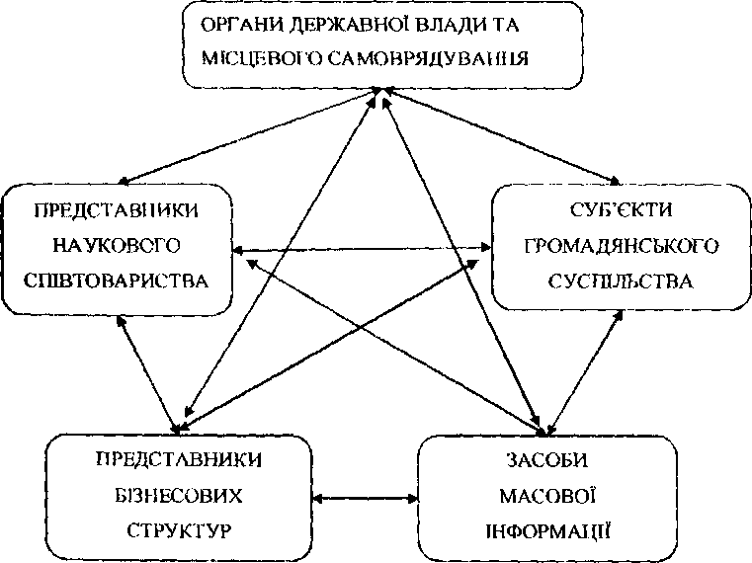
Рис. 1. Суб'єкти публічної політики

Особливістю публічної політики є те, що як держава, так і громадянське суспільство, вимушені апелювати до громадян, потребуючи схвалення та суспільної Підтримки обраного варіанта рішень та дій. Адже політика реалізується як через суспільство, так і через державні інститути публічної влади. Саме тому, намагаючись Досягти підтримки та ефекту мобілізації суспільства, держава використовує сучасні методи формування громадської думки. Водночас публічна політика, регламентована Демократичними процедурами, легітимізує іромадську думку, створює контрагента в особі громадськості, готового до діалогу. Саме у результаті такого діалогу відбувається легітимація влади. Цінність публічної політики полягає у тому, що вона є необхідною Умовою існування сильної демократичної держави та одночасно головним атрибутом ро шинутого громадянського суспільства.
Як слушно зазначає С. Телешун, публічна політика - це передусім легітимний спосіб формування стратегічних полі і ико-економічних рішень та публічне схвалення політики як засіб проведення державної політики. Тобто та ж сама соціогуманітарна політика може реалізовуватися і без використання демократичної процедури. Проте сама публічна політика з використанням демократичних засобів мобілізації суспільства може виступати як напрям легі тимації владних структур [4].
Отже, публічна політика (public policy) як політика суб'єктів публічного управління, що заснована на механізмах публічного узгодження інтересів заінтересованих сторін, спрямована на досягнення суспільнозначимих цілей та вирішення суспільноважливих завдань [5].
Аналізуючи феномен сучасної української публічної політичної діяльності, потрібно відмітити поступове становлення принципів публічної політики:
- утвердження гласності: свобода слова, відсутність монополії на засоби масової інформації, наявність альтернативних ЗМ1;
- формування засад політичного плюралізму: свобода конкуренції та суперництва політичних еліт, зокрема правлячої політичної еліти та опозиційної;
- законодавче закріплення соціальної мобільності еліт шляхом встановлення терміну перебування при владі виборних та призначених осіб;
- формування розуміння потреб щодо дотримання балансу інтересів різних соціальних сил як важливий елемент демократичного розпитку суспільства та економічної стабільності держави;
- виокремлення законодавчих основ необхідності дотримання демократичних процедур політичного процесу;
- формування загального прогресивного поступу щодо становлення публічної діяльності, пов'язаного з розвитком громадянського суспільства в Україні.
І все ж, якщо розглядати публічну політику як низку послідовних рішень, прийнятих різними публічними суб'єктами [6], потрібно враховувати наявність чинників, що сприяють її формуванню (рис. 2).
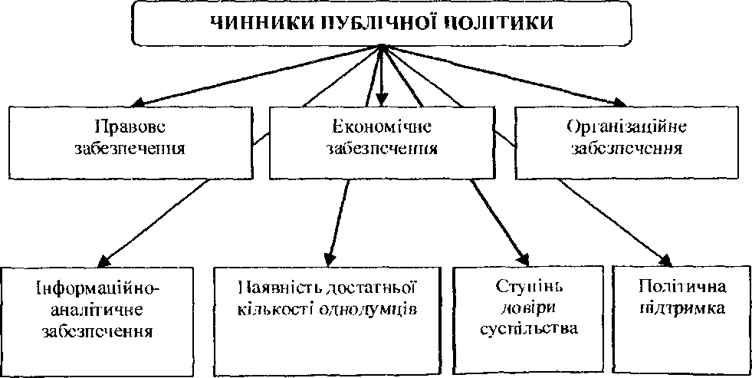
Рис. 2. Чинники публічної політики

F
(
Одним з інструментів публічної політики є впровадження електронного урядування тощо такої форми організації державного управління, яка сприяє підвищенню ефективності, відкритості та прозорості діяльності органів державної влади та органів місцевого самоврядування з використанням інформаційно-телекомунікаційних технологій, орієнтованих на задоволення потреб громадян.
Впровадження електронного врядування є нагальною потребою у зв'язку із наявністю таких першочергових завдань, як:
- забезпечення якісно нового рівня управління державою та суспільством загалом;
- вдосконалення взаємодії між органами державної влади, бізнесом та громадянами;
- необхідність підвищення: рівня довіри суспільства до влади; якості державних послуг; зниження витрат на утримання державного апарату;
- підвищення активності громадян та бізнесу у формуванні та реалізації політико- адміністративних рішень;
- підвищення конкурентоспроможності національної економіки та міжнародного іміджу України;
- зменшення адміністративного навантаження на організації та громадян, пов'язаного із поданням в органи державної влади необхідної інформації, зниження кількості звернень громадян в органи державної влади для надання послуг і скорочення часу очікування за рахунок підвищення оперативності взаємодії органів державної влади на основі інформаційно-комунікативних технологій;
- гарантування рівня інформаційної відкритості та прозорості діяльності органів державної влади, підвищення рівня довіри та взаємодії, скорочення витрат часу на реалізацію людиною і громадянином своїх конституційних прав та обов'язків за рахунок створення нових та модернізації діючих відомчих сайтів у мережі Тнтернет.
З метою інтенсифікації процесу е-урядування:
-схвалено Концепцію Національної програми інформатизації;
- сформульовано Основні засади розвитку інформаційного суспільства України на 2007-2015 pp.;
- прийнято понад 15 постанов Кабінету Міністрів України, які формують загальні правові основи одержання, використання, поширення та зберігання інформації, закріплюють право особи на інформацію в усіх сферах суспільного та державного життя України;
- створено Центри надання адміністративних послуг, у яких надаються адміністративні послуги через адміністратора шляхом його взаємодії із суб'єктами надання адміністративних послуг.
Проте станом на 1 січня 2014 p., створено лише 120 таких центрів, всього їх має бути 684 [7].
Ефективному впровадженню електронного урядування протидіють певні фактори:
- недостатня сформованість нормативно-правового забезпечення;
- недостатній рівень національної інформаційно-комунікаційної інфраструктури;
- низький рівень фінансування та ефективності використання наявних ресурсів;
- низький рівень інформатизації окремих галузей економіки та регіонів;
-недостатній рівень володіння інформаційно-комунікаційними технологіями
sepefl державних службовців та громадян загалом; g. - складний процес адаптації громадян до соціальних інновацій,
iiife,
М. СТАДНИК
Феноменом становлення публічної політики в Україні є той факт, що на загальнодержавному рівні не повною мірою підготовлено фахівців у цій сфері державного управління. На вимогу часу вперше в державі із 2008 р. у Національній академії державного управління при Президентові України кафедрою політичної аналітики та прогнозування (завідувач - професор С. Телешун) відкрито нову спеціальність "Публічна політика та управління" за освітньо-кваліфікаційним рівнем підготовки "магістр" на денній, заочній та вечірній формах навчання. З метою забезпечення навчального процесу щодо підготовки висококваліфікованих фахівців професорсько-викладацьким складом кафедри розроблено, відповідно до Європейських стандартів, 24 дисципліни з Публічної політики та управління, серед яких:
- публічна політика як соціальне явище;
- філософські основи публічної політики;
- теорія та практика аналізу публічної політики;
- політичні інститути та процеси публічної політики;
- реформування управління та публічна політика;
-формування публічної політики та системна модернізація суспільства: прогнозування ризиків та перспектив;
- механізми реагування на виклики публічної сфери у системі забезпечення реалізації публічних інтересів;
- мережеві спільноти та інформаційні ресурси публічної політики;
- інформаційно-аналітичне забезпечення публічної політики та управління;
- конструювання політичних відносин у публічній політиці;
- групи інтересів та політичні відносини в публічній політиці;
- конфлікти в публічній політиці га управлінні;
- прогнозування впливу інститутів та суб'єктів публічної політики на розвиток міжконфесійних процесів.
Зрозуміло, що це не може у короткий термін задовільнити потребу органів державної влади у висококваліфікованих фахівцях, атому, вочевидь, необхідно відкрити спеціальність "Публічна політика та управління" та проводити підготовку і в регіональних інститутах НАДУ та в інших вищих навчальних закладах.

Висновки:
  - В Україні здійснюється поступове становлення принципів публічної політики.
  - Публічна політика стає не лише специфічною формою комунікації суб'єктів політичного процесу, а й необхідною умовою подальшого розвитку демократії в нашій державі.
  - Управлінські та політичні рішення сьогодення можуть бути ефективними лише за умови дотримання принципів публічної політики, тобто, якщо вони:
- формувалися високопрофесійною, здатною враховувати тенденції часу владою;
- вироблені з урахуванням всіх основних груп інтересів, вимог ефективно діючого громадянського контролю, пол ітичноїопозиції, незалежних засобів масової інформації тощо;
- прозоро впроваджуються в практику компетентними виконавцями.
З метою становлення публічного управління в Україні необхідно:
1. Підвищити рівень підготовки державних службовців до роботи в умовах публічної діяльності влади.
2 Розширити коло наукових інтересів у сфері формування засад публічності
- Інтенсифікувати процес впровадження електронного урядування.
- Розробити теоретико-методологічні основи публічної політики в Україні шляхом проведення семінарів, круглих столів, конференцій з обміну досвідом, зокрема і з колегами із країн ЄС, що мають досвід публічної політичної діяльності.
Література
  - Пубпічна політика та управління [Текст]: наук, розроб. / авт. юл.: С. О. Телешун, О. Р. Титаренш, С. В. Ситник [та ін.]. — К.: НАДУ, 2010.—36 с.
  - Телешун С. О. Суспільні виклики та ефективна публічна влада: українські реалії / С. О. Телешун // Відкриті очі [Електронний ресурс]. — Режим доступу : http:// www.vidkiyti-ochi.org.ua/2010/11/blog-post.htm.
  - Ситник С. В. GR- інструмент функціонального представництва інтересів та забезпечення публічної політики/ С. В. Ситник // Відкриті очі [Електронний ресурс]. — Режим доступу: http://www.vidkryti-ochi.org.ua/2012/04/gr.h1ml.
  - Телешун С. Ефективне управління і публічна політика як напрям реалізації політичної влади в умовах кризи / С. Телешун // Політ менеджмент [Текст].—2009. — №2.—С. 35—45.
  - Телешун С. Що таке публічна політика? / С. О. Телешун // Відкриті очі [Електроннийресурс]. —Режим доступу: http://www.vidkryti-ochi.org.ua/2012/12/blog- post_26.html.
  - Розроблення публічної політики [Текст]: практ. посіб. / уклад. А. О. Чемерис. — К.: ТОВ "Софія", 2011. —128 с.
  - Урядовий портал [Електронний ресурс]. — Режим доступу : http:// www.kmu.gov.ua/control/uk/publish/article7art id=246388338&cat_id=244276429.

M.Stadnyk

PUBLIC POLICY FORMATION IN UKRAINE

The analysis of the state of public policy formation in Ukraine is made. Principles of public policy are classified. The circle of main subjects is delineated. Trends and major directions for further development of publicity of political processes in Ukraine are identified.

Key words: public political activity, public policy, principles of public policy, subjects of public policy.

